|  |  |  |
| --- | --- | --- |
| **第４章** |  | **万博日本庭園の本質的価値** |

|  |
| --- |
| **４－１.**万博日本庭園の本質的価値に関わる事項の抽出 |

万博日本庭園の本質的価値は、日本で最初に開催された国際博覧会の政府出展施設として整備された庭園の設計意図にあるといえる。このため、「日本万国博覧会政府出展庭園施設基本設計書(昭和43（1968）年4月)」及び、「日本政府出展［日本庭園］（建設省公園緑地課資料）」から、本質的価値に関わる事項を下記のとおり抽出した。

経緯：日本政府出展施設として建設

（１）「昭和45（1970）年に大阪府下千里丘陵において開催される日本万国博覧会に日本政府が出展する施設の一つとして「日本庭園」を建設することとなり、この建設を担当する建設省（当時）の委託を受けて、社団法人日本公園緑地協会が農学博士田治六郎氏を主任設計者として、この基本設計を策定し、昭和43（1968）年4月1日に建設大臣（当時）がこれを決定した。」

(日本万国博覧会政府出展庭園施設基本設計書(昭和43（1968）年4月)

庭園の特徴：日本庭園としての画期的な広さと日本の造園技術の展示

（２）「日本政府が庭園を出展することとした意義は、大きく分けて二つあります。その一つは博覧会の入場者にいこいの場を提供する事です。（中略）多数の人びとの利用に供するため、その規模も日本庭園として画期的な広さとしました。もう一つは、日本の誇りうる造園技術を展示する事です。

（中略）この伝統的な造園手法に現代の新しい技術と感覚を加えた庭園を造って、日本ではじめて開かれる万国博に出展するとともに現代の代表的な造園として永久に残すこととしました。」

(日本政府出展「日本庭園」：建設省公園緑地課資料)

設計の思想：庭園の水の流れに時の流れを象徴させ、調和のとれた作品として創造

（３）「設計の根底をなす思想は、自然と人間の調和ある世界の創造であり、この思想を基に、自然の地形を利用して、西端の源泉から東に向かって渓谷を流れ平野に至る感じの水流を構成し、この水の流れを庭園の基調として、この流れに人類の進歩と時の流れを象徴させ全体として調和のとれた一つの作品を創ることを意図した。この意図の表れとして、設計は、日本庭園がたどって来たそれぞれの時代の特徴的手法を取り入れるとともに単なる時代展示としてではなく、現代的な感覚による新しい一体の現代庭園とした。」

(日本万国博覧会政府出展庭園施設基本設計書(昭和43（1968）年4月)

|  |
| --- |
| **４－２.**万博日本庭園の本質的価値 |

　万博日本庭園は、昭和45（1970）年に開催された日本初の国際博覧会である日本万国博覧会において政府出展施設としてつくられた庭園であること、日本庭園の各時代の様式がすべて取り込まれた「昭和の代表的な庭園」であることが特徴である。

　万博日本庭園の設計時の意図や考え方に関する資料、整備や改修の際の経緯に関する資料から、万博日本庭園の持つ本質的価値として、以下の点に整理することができる。

（１）日本万国博覧会（**EXPO'70**）の遺産としての歴史文化的価値

万博日本庭園は、計画当初より、庭園として永久に継承することが意識され、その結果、万国博開催後、50年以上にわたり、良好に保全され、多くの人々の利用に供されてきた。このことから万博日本庭園は、日本万国博覧会の遺産（レガシー）としての歴史文化的価値を有する庭園である。

また、万博日本庭園は、日本万国博覧会のテーマである「人類の進歩と調和」を自然の地形を利用した「水の流れ」を主題として、西から東に流れる水の流れに沿って、過去から現代までの各時代の日本庭園の特徴が展開されており、全体として調和のとれた一つの作品となっている。

このように、万博日本庭園は、日本万国博覧会のテーマを意匠によって表現した優れた庭園であり、このことが本庭園の本質的価値であるといえる。

さらに、万博日本庭園は、世界中から訪れる多くの博覧会入場者に憩いの場を提供するため、東西1,300ｍ、南北200ｍ、総面積約25haという日本庭園としては画期的な広さで整備されている点と一度に多くの人々に憩いの場を提供するため、日本庭園としては、広幅員の園路を整備したことに特徴がある。万博日本庭園は、閉幕後50年以上にわたって多くの人々に利用され、憩いの場となっており、日本庭園としては画期的な広さを確保し、広幅員の周遊路を確保したことが、本庭園の本質的価値となっている。

（２）伝統的ならびに当時最新の日本の造園技術を結集した昭和の代表的庭園としての価値

万博日本庭園は、西から東への流れに沿って、上代（平安時代）、中世（鎌倉、室町時代）、近世（江戸時代）、現代という４つの造園様式を取り入れた庭園である。西端部の上流の上代地区では、平安時代の寝殿造庭園をもとにした様式となっている。また、中流の中世地区では、茶道とともに確立された茶庭の様式や、枯山水など、中世の庭園様式が用いられている。さらに、流れの下流の近世地区では、池を中心とした多彩な空間を回遊して楽しむ、江戸時代の大名庭園の様式が採用されている。さらに、最下流は現代地区として新たな庭園文化の創造が試みられている。このように、日本庭園の各時代の特徴的な造園技法を取り入れている点にも、万博日本庭園の特徴があるといえる。

また、わが国の伝統的な庭園技法とともに、当時最新の造園技術の粋を集めた最高水準を目指したものである点も、昭和の代表的庭園としての本質的価値であるといえる。当時最新の造園技術としては、自然石を用いず大小の花崗岩の切石を用いた鯉池の護岸石組を整備したことや竹林などの単一樹木の森林を取り入れたこと、庭園に花木を取り入れたこと※1などが挙げられる。

※１：「万博日本庭園改修基本計画」（平成20年３月）33頁「当初の植栽計画では（中略）同種を集中して植えることによる特徴ある景観を目指すことが基本方針であった。（中略）造庭誌より花木類を多用し、日本自生のものであるとある。）」

|  |
| --- |
| **４－３.万博日本庭園の**価値を構成する要素 |

（１）万博日本庭園の本質的価値を構成する要素

万博日本庭園の２つの本質的価値を構成する要素を抽出し、次頁の表に整理した。

構成要素の抽出に当たっては、「日本庭園基本設計書」などの設計当時の資料の記述から、万博日本庭園の作庭意図を読み取り、これらの作庭意図を構成している要素を抽出した。

次に、設計当時のスケッチや現地踏査をもとに、抽出した構成要素が具体的にどの場所のどの要素に当たり、現存しているか等について確認した。

その上で、当時の資料および現地確認で対象範囲および箇所が特定できる38項目の要素を、本質的価値を構成する要素として抽出した。その内、植栽については、「日本庭園銘木・大木位置図」（公園部業務概要書-緑地編-昭和57（1982）年3月）をもとにその位置等の特定可能で、かつ生育状態が良好な樹木を対象として本質的価値を構成する要素とした。

**万博日本庭園の本質的価値を構成する要素抽出の流れ**

ステップ①【日本庭園基本設計書等から万博日本庭園の設計意図】の読み取り

ステップ②【日本庭園基本設計計画書等から万博日本庭園作庭上の意匠を重視した区域】の読取り

ステップ③【庭園を構成する要素】の検討・抽出

ステップ④【設計当時のスケッチによる確認】

・③で抽出した各要素が具体的にどの場所のどの要素であるのかを明らかにするため、「基本設計(S43.4)」、「造庭誌(S55.9)」に示されている11枚のスケッチを基に確認。

ステップ⑤【現地踏査による検証】

・④に加え、各要素が現存しているか、また、該当範囲などを現地踏査により確認。

ステップ⑥【本質的価値を構成する要素】ならびに【本質的価値を補完する要素】の区分

・①～④で抽出した【構成要素】58項目のうち、38項目の要素を【本質的価値を構成する要素】として抽出。残る施設ならびに後年整備された施設等を【本質的価値を補完する要素】として抽出。

また、抽出した本質的価値を構成する要素は、下図に示す万博日本庭園の４つの地区区分ごとに、次頁の表に整理した。

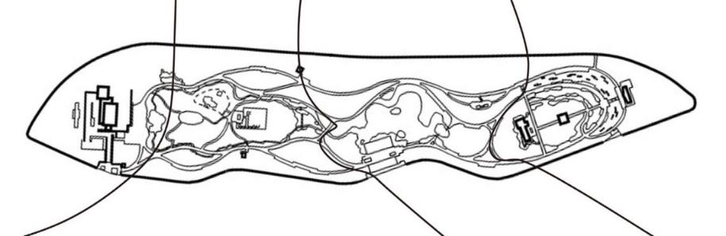

1.上流（西端区）

上代地区

2.中流（山谷区）

中世地区

3.下流（山麓区）

近世地区

4.最下流（東端区）

現代地区

図4-1　万博日本庭園の地区区分

表4-1　万博日本庭園の本質的価値を構成する要素

|  |  |  |  |  |
| --- | --- | --- | --- | --- |
| 地区区分 | １．上流（西端区）  上代 | ２．中流（山谷区）  中世 | ３．下流（山麓区）  近世 | ４．最下流（東端区）  現代 |
| 地形・地割 | ・北側山地  ・広場 | ・緩やかな山  ・遮蔽植樹帯（石積、盛土含む） | ・芝山  ・芝山（第二山区） |  |
| 水景 | ・泉（岩組含む）  ・滝（岩組含む） | ・渓流（岩組含む）  ・洲浜（３つの島、石庭含む）  ・小流（石組含む） | ・心字池（石組、滝、池畔、中島含む） | ・鯉池（切石組、滝、護岸含む）  ・蓮池  ・菖蒲田 |
| 石組・景石 | ・石造りの擁壁 |  |  | ・斜面花壇  ・小端積 |
| 点景物 |  |  | ・雪見灯篭 |  |
| 園路 | ・砂利敷き（全域）  ・広幅員（４～６ｍ）の園路  （全域） | ・飛石  ・八つ橋（木造橋） | ・石橋（２か所） | ・蓮池橋  ・階段 |
| 建物・  建物関連 | ・迎賓館 | ・茶室（汎庵、万里庵）（茶庭、石階段含）  ・１号棟（休憩所）  ・２号棟（千里庵：茶庭、石積み、階段、石張舗装含む） | ・３号棟  （中央休憩所）  ・４号棟（中央門） | ・５号棟（休憩所）  ・６号棟（休憩所）  ・７号棟  （展望台含む） |
| 植栽 | ・ヤマモミジ（銘木）※ |  | ・クロマツ（銘木）※  ・モミジ類（銘木）※ | ・ |

※本質的価値を構成する要素としての植栽は作庭当時の資料「銘木・大木図」に記載されており、かつ基本設計書等において「作庭意図」、「作庭上の意匠を重視した区域」を構成している植栽のうち、現地でその位置が現在も確認することが可能であり、かつ当該樹木の生育状況が良好であるものを指す。

上記に示した万博日本庭園の本質的価値を構成する要素は、造庭時の設計意図が表現された要素であり、それぞれの要素の保存の措置を確実に進めるとともに、必要に応じて修理や修繕を行って、その価値を高める取組みを進めるものとする。

図４－２　本質的価値を構成する要素の位置（地形・地割、水景）

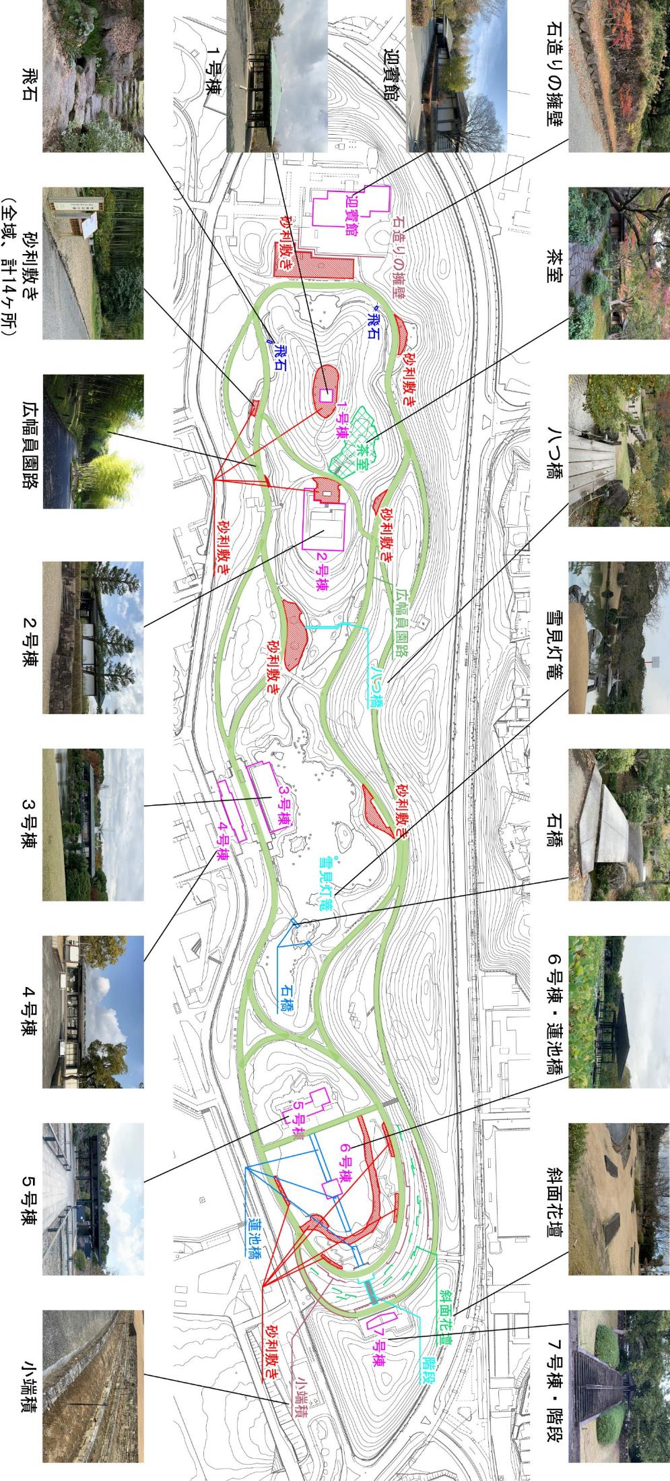

図４－３　本質的価値を構成する要素の位置（石組・景石、点景物、園路、建物・建物関連）

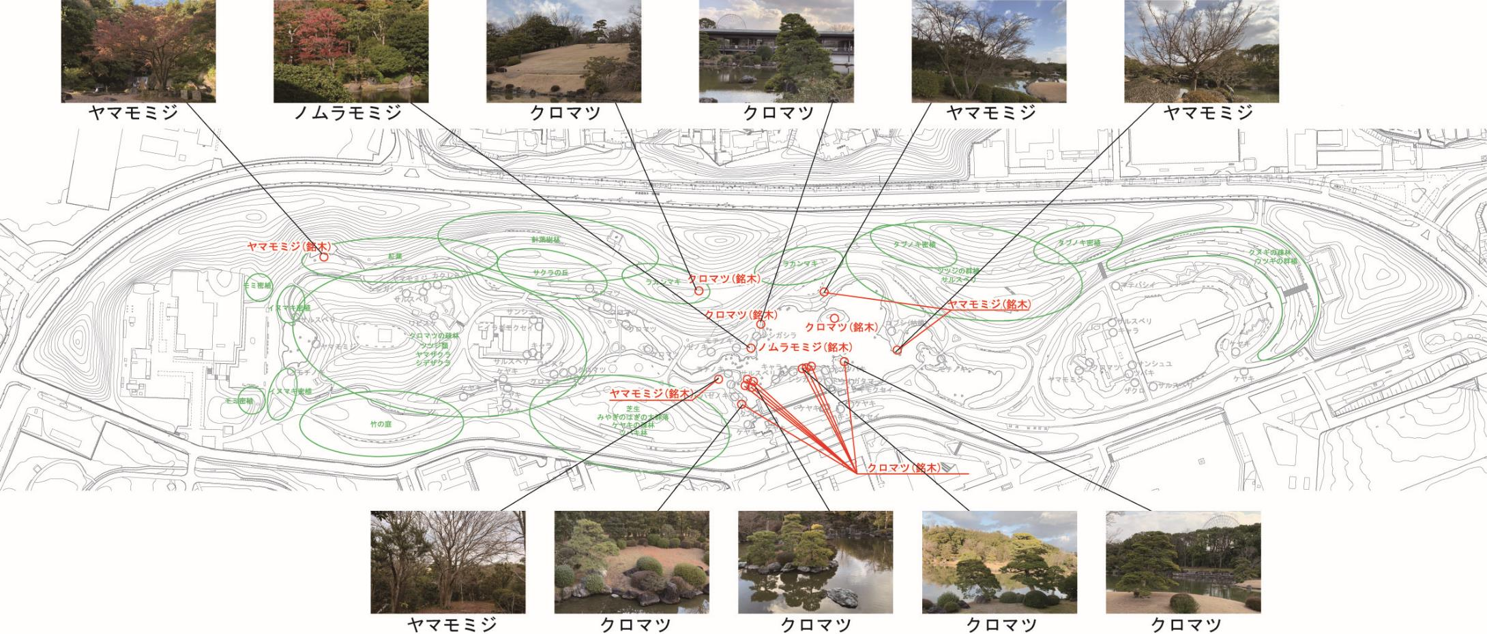

図４－４　本質的価値を構成する要素の位置（植栽※銘木）

※本質的価値を構成する要素としての植栽は作庭当時の資料「銘木・大木図」に記載されており、かつ基本設計書等において「作庭意図」、「作庭上の意匠を重視した区域」を構成している植栽のうち、現地でその位置が現在も確認することが可能であり、かつ当該樹木の生育状況が良好であるものを指す。

（２）万博日本庭園の本質的価値を補完する要素

万博日本庭園の本質的価値を補完する要素がある（以下「補完する要素」という）。補完する要素としては、広幅員園路以外の園路、石ベンチや石のスツール、休憩所などの休憩施設、藤棚などの修景にも寄与する休憩施設、C号棟トイレ、日本庭園模型などの便益施設などがあげられる。さらに、「基本設計（昭和43（1968）年４月）に「周辺一帯にはモミ、イヌマキ等の常緑針葉樹を密植して深山の景観を造成し、上代を偲ばせる設計とする」とあり、こうした樹林は補完する要素としてあげられる。また、「公園部業務概要書緑地編（昭和57（1982）年３月）に示された「日本庭園銘木・大木位置図」に示されているものの、現在では生育が良好ではない樹木が見られる。これらの銘木や大木も補完する要素であるといえる。加えて、後年整備された園芸植物展示場などの便益施設も補完する要素としてあげられる。これらの補完する要素をまとめると下表のとおりとなる。これらの要素は、今後、修復や植栽の再生などの措置を検討する必要がある。

表４－２　本質的価値を補完する要素

|  |  |  |  |
| --- | --- | --- | --- |
| 区分 | 地区 | 分類 | 本質的価値を補完する要素 |
| 当  初  設  計  に  組  み  込  ま  れ  た  施  設 | 全域 | 園路広場 | 広幅員園路以外の園路、園路の石縁石 |
| 上代 | 休憩施設 | 石スツール |
| 植栽 | 銘木・大木※：ヤマモミジ、サルスベリ、キンモクセイ、モチノキ  モミ林、イヌマキ林、泉および滝の背後の樹林地 |
| 中世 | 園路広場 | １号棟への園路（段石含）３箇所 |
| 休憩施設 | 石ベンチ・石スツール |
| 便益施設 | C号棟（トイレ）２か所 |
| 植栽 | クロマツ疎林、ツツジ類、サクラ類、モミジ類、竹の庭、芝生  針葉樹林、ケヤキの疎林、ミヤギノハギの群落、ツバキ林、サクラの丘  銘木・大木※：ケヤキ  茶庭：シシガシラ、サルスベリ、ヤマモミジ、カクレミノ、ワビスケ（銘木・大木※）  ２号棟（千里庵）の植栽：ヒイラギモクセイ、ワビスケ、キャラ  銘木・大木※：サルスベリ  千里庵入口：クロマツ、ケヤキ、洲浜：クロマツ、ネムノキ |
| 近世 | 園路広場 | 石階段（休憩所へのアクセス） |
| 石組・景石 | 石積み（中央門周辺） |
| 休憩施設 | 主庭池園路側休憩所（２か所）（石階段、石積擁壁、石組土留、石張り舗装含む）、石ベンチ |
| 便益施設 | 日本庭園模型 |
| 植栽 | ラカンマキ林、ツツジ群植、タブノキ密植、サルスベリ  銘木・大木※：モチノキ、サルスベリ、クスノキ、ケヤキ、キンモクセイ、  ヒイラギモクセイ、トウオガタマ、ハゼノキ、キャラ、ナツツバキ、シシガシラ  芝山および芝山（第二山区）周辺の常緑樹、小滝周辺の常緑樹、  北側山地の遮蔽植栽、芝山周辺のツツジ・マテバシイ |
| 現代 | 園路広場 | 階段（北西）、鯉池前広場の舗装、５号棟前広場の舗装 |
| 休憩施設 | 藤棚、石ベンチ |
| 植栽 | クヌギの疎林、ウツギの群植、鯉池背後の樹林  銘木・大木※：鯉池周辺のクロマツ、ツバキ、ヤマモミジ、サルスベリ、ケヤキ、  ザクロ、キャラボク、菖蒲田周辺のサルスベリ、ケヤキ |
| 後年整備施設 | 中世 | 便益施設 | 園芸植物展示場、山野草展施設 |

※作庭時の「銘木・大木図」に記載があるが現地で位置を確認できないものや、作庭当時から存在するが「作庭上の意匠を重視した区域」等を構成しない植栽については補完する要素とした

表４－３　本質的価値を補完する要素の例

|  |  |  |
| --- | --- | --- |
| 全域：広幅員以外の園路 | 上代地区：石スツール | 中世地区：C号棟（トイレ） |
|  |  |  |
| 中世地区：石ベンチ・石スツール | 近世地区：主庭池園路側休憩所 | 現代地区：藤棚 |
|  |  |  |
| 上代地区：ヤマモミジ（銘木） | 上代地区：イヌマキ林 | 中世地区：クロマツ疎林 |
|  |  | 草が生えている木   |
| 近世：日本庭園模型 | 近世地区：ラカンマキ林 | 現代地区：クヌギの疎林 |
|  |  |  |
| 現代地区：５号棟前広場舗装 | 中世地区：園芸植物展示場 |  |
|  |  |  |

（３）万博日本庭園における管理・活用のためのその他の要素

　　　万博日本庭園における本質的価値を構成する要素ならびに本質的価値を補完する要素に加え、日本庭園の管理や庭園活用を目的として整備・管理されている施設を、「管理・活用のためのその他の要素」（以下「その他の要素」という）とする。その他の要素に該当する施設等は下表に示すとおりである。なお、その他の要素の位置は参考資料に示す。但し、サインのうち、日本庭園銘石（※）については、作庭・設置当初の意図と形態意匠を損なわないように考慮し、取扱うものとする。

表４－４－１　管理・活用のためのその他の要素

|  |  |  |  |  |  |
| --- | --- | --- | --- | --- | --- |
| 分類 | 地区 | 名称 | 記号 | 箇所数等 | 備考 |
| 全域 | 全域 | 石積擁壁 | KHA-A001 | 2,670.7㎡ | 日本庭園外周部石積擁壁 |
| 全域 | ロープ柵 | KKB-A001～  KKB-A034 | 2,827.8ｍ | 園路沿い |
| 全域 | 鉄柵 | KKB-C001 | 2,647.2ｍ | 日本庭園外周部 |
| 擁壁 | 中世 | 石積擁壁 | KHA-A011 | １カ所：26.3㎡ | ２号棟（千里庵）北側園路沿い石積擁壁 |
| 現代 | 石積擁壁 | KHA-A031～  KHA-A032 | ２カ所：2.8㎡ | 北側入口周辺石積擁壁 |
| 現代 | 石積擁壁 | KHA-A033 | １カ所：77㎡ | ７号棟（休憩所）周辺 |
| 上代 | 石組土留 | KHC-A001 | １カ所 | 滝の広場周辺石組土留 |
| 園路 | 上代 | 石階段 | KEH-B007 | ３カ所 | 迎賓館前階段 |
| 中世 | 石階段 | KEH-B010 | １カ所 | 千里庵への園路階段 |
| 近世 | 石階段 | KEH-B006 | １カ所 | つつじヶ丘休憩所への階段 |
| 近世 | 石階段 | KEH-B011 | １カ所 | 中央休憩所前階段 |
| 近世 | 石階段 | KEH-B012 | １カ所 | 蓮池北側階段 |
| 近世 | 木橋 | KEI-B002 | １カ所 | 心字池中島への橋 |
| 修景施設 | 近世 | 石灯篭 | KSA-A009 | １カ所 | 心字池東端の石灯篭 |
| 中世 | 鹿威し | KSA-B001 | １カ所 | 竹林ベンチ横 |
| 現代 | 壁泉 | KSB-A001～  KSB-A003 | ３カ所 | 菖蒲田周辺花壇石積 |
| 便益施設 | 上代 | 水飲み | KBB-A002 | １カ所 | 迎賓館前広場 |
| 中世 | 水飲み | KBB-A001 | １カ所 | １号棟休憩所広場 |
| 近代 | 水飲み | KBB-A003 | １カ所 | ７号棟休憩所北側 |
| 上代 | 手洗い | KBC-A002 | １カ所 | 迎賓館前広場 |
| 中世 | 手洗い | KBC-A001 | １カ所 | １号棟休憩所広場 |
| 近世 | 手洗い | KBC-A003 | １カ所 | つづじヶ丘休憩所 |
| 中世 | 縁台 | KBD-A001 | １カ所 | １号棟休憩所広場 |

表４－４－２　管理・活用のためのその他の要素

|  |  |  |  |  |  |
| --- | --- | --- | --- | --- | --- |
| 分類 | 地区 | 名称 | 記号 | 箇所数等 | 備考 |
| 便益施設 | 上代 | ベンチ | KBD-C002 | １カ所：８基 | 迎賓館前広場ベンチ（桜並木沿い） |
| 上代 | ベンチ | KBD-C007 | １カ所：３基 | 迎賓館前広場ベンチ（南端） |
| 上代 | ベンチ | KBD-C057 | １カ所：１基 | 滝前園路沿いベンチ |
| 中世 | ベンチ | KBD-C005～  KBD-C006 | ２カ所：10基 | サクラの丘北側園路沿いベンチ |
| 中世 | ベンチ | KBD-C058～  KBD-C060 | ３カ所：４基 | 汎庵北側園路沿いベンチ |
| 中世 | ベンチ | KBD-C061 | １カ所：２基 | 汎庵東側休憩所ベンチ |
| 中世 | ベンチ | KBD-C008～  KBD-C009 | ２カ所：４基 | １号棟（休憩所）広場ベンチ |
| 中世 | ベンチ | KBD-C010 | １カ所：１基 | １号棟（休憩所）広場への園路沿い |
| 中世 | ベンチ | KBD-C011 | １カ所：２基 | 洲浜藤棚内ベンチ |
| 中世 | ベンチ | KBD-C012 | １カ所：１基 | 洲浜藤棚周辺ベンチ |
| 中世 | ベンチ | KBD-C014 | １カ所：４基 | 園芸展示場別棟周辺ベンチ |
| 中世 | ベンチ | KBD-C015 | １カ所：２基 | 園芸展示場本棟周辺ベンチ |
| 中世 | ベンチ | KBD-C016～  KBD-C017 | ２カ所：２基 | 梅林周辺園路ベンチ |
| 中世 | ベンチ | KBD-C018 | １カ所：１基 | C号棟トイレ（南）広場ベンチ |
| 中世 | ベンチ | KBD-C019～  KBD-C020 | ２カ所：４基 | ２号棟（千里庵）前広場ベンチ |
| 中世 | ベンチ | KBD-C021 | １カ所：２基 | 竹の庭園路沿いベンチ |
| 中世 | ベンチ | KBD-C062 | １カ所：５基 | 竹の庭南側園路沿いベンチ |
| 中世 | ベンチ | KBD-C022 | １カ所：４基 | 園芸展示場本棟東側・園路沿いベンチ |
| 中世 | ベンチ | KBD-C023 | １カ所：３基 | ２号棟（千里庵）園路沿い北側広場ベンチ |
| 中世 | ベンチ | KBD-C063 | １カ所：１基 | ２号棟（千里庵）南側園路沿いベンチ |
| 中世 | ベンチ | KBD-C027 | １カ所：２基 | 洲浜休憩所ベンチ |
| 近世 | ベンチ | KBD-C029 | １カ所：４基 | 心字池南岸・西側休憩所ベンチ |
| 近世 | ベンチ | KBD-C030 | １カ所：４基 | 心字池北側・園路沿いベンチ |
| 近世 | ベンチ | KBD-C031 | １カ所：２基 | 心字池東・つつじヶ丘休憩所斜面下園路沿いベンチ |
| 近世 | ベンチ | KBD-C032 | １カ所：４基 | 鯉池西側園路沿いベンチ |
| 近世 | ベンチ | KBD-C034～  KBD-C035 | ２カ所：２基 | 心字池中島内ベンチ |
| 近世 | ベンチ | KBD-C036 | １カ所：３基 | 心字池南岸・東側休憩所ベンチ |
| 近世 | ベンチ | KBD-C037 | １カ所：２基 | 心字池東側三叉路園路沿いベンチ |
| 近世 | ベンチ | KBD-C038 | １カ所：４基 | 心字池北側休憩所広場ベンチ |
| 近世 | ベンチ | KBD-C039 | １カ所：３基 | つつじヶ丘休憩所東側園路沿いベンチ |
| 近世 | ベンチ | KBD-C064 | １カ所：１基 | つつじヶ丘休憩所北側園路沿いベンチ |
| 近世 | ベンチ | KBD-C065 | １カ所：２基 | 心字池東側三叉路北側ベンチ |
| 近世 | ベンチ | KBD-C066 | １カ所：２基 | 蓮池西側園路沿いベンチ（北） |
| 近世 | ベンチ | KBD-C067 | １カ所：２基 | 蓮池西側園路沿いベンチ（南） |
| 近世 | ベンチ | KBD-C068 | １カ所：１基 | C号棟トイレ（北）広場ベンチ |
| 現代 | ベンチ | KBD-C040 | １カ所：４基 | 蓮池南側池沿い広場ベンチ |
| 現代 | ベンチ | KBD-C041 | １カ所：２基 | 蓮池南東側池沿い広場ベンチ |
| 現代 | ベンチ | KBD-C042 | １カ所：２基 | 蓮池東側八つ橋前ベンチ |
| 現代 | ベンチ | KBD-C043～  KBD-C044 | ２カ所：４基 | 蓮池階段下広場ベンチ |
| 現代 | ベンチ | KBD-C045 | １カ所：２基 | 菖蒲田北側園路沿いベンチ |
| 現代 | ベンチ | KBD-C048～  KBD-C050  KBD-C053 | ４カ所：８基 | 菖蒲田南側園路沿いベンチ |
| 現代 | ベンチ | KBD-C054 | １カ所：２基 | 菖蒲田南側八つ橋広場ベンチ |
| 現代 | ベンチ | KBD-C051～  KBD-C052 | ２カ所：10基 | ７号棟（休憩所）広場ベンチ |

表４－４－３　管理・活用のためのその他の要素

|  |  |  |  |  |  |
| --- | --- | --- | --- | --- | --- |
| 分類 | 地区 | 名称 | 記号 | 箇所数等 | 備考 |
| 便益施設 | 現代 | ベンチ | KBD-C055 | １カ所：４基 | 藤棚休憩所広場ベンチ |
| 現代 | ベンチ | KBD-C056 | １カ所：３基 | 菖蒲田北西側園路沿いベンチ |
| 全域 | 誘導サイン | KBEA001～037 | 37基 | 固定式 |
| 近世 | 日本庭園銘石※ | KBE-B001 | １基 | 石製：４号棟（中央入口）外側 |
| 近世 | 総合案内板 | KBF-A001 | １基 | ４号棟（中央入口）外側 |
| 近世 | 総合案内 | KBF-A002 | １基 | ３号棟（中央休憩所）前 |
| 全域 | 八景サイン | KBFB001～16 | 16基 | 解説サイン８基、定点サイン８基 |
| 全域 | 地区サイン | KBF-C001～4 | ４基 | 各地区１基 |
| 上代 | 銘木看板 | KBF-D003 | １基 | 木製：滝の広場 |
| 中世 | 銘木看板 | KBF-D006 | １基 | 木製：千里庵枯山水 |
| 近世 | 銘木看板 | KBF-D001 | １基 | 木製：３号棟（中央休憩所）内 |
| 近世 | 銘木看板 | KBF-D002 | １基 | 木製：３号棟（中央休憩所）西側緑地内 |
| 近世 | 銘木看板 | KBF-D004 | １基 | 木製：芝山下園路 |
| 近世 | 銘木看板 | KBF-D005 | １基 | アルミ製：３号棟（中央休憩所）内 |
| 管理施設 | 現代 | 門扉 | KKA-A003 | １カ所 | 鉄製：現代地区南側出口 |
| 上代 | 門扉 | KKA-A004 | １カ所 | 鉄製：迎賓館南側出入口 |
| 現代 | 門扉 | KKA-A005 | １カ所 | 鉄製：蓮池北側出入口 |
| 現代 | 転落防止柵 | KKB-B001 | １カ所：95.8ｍ | 鉄製；蓮池護岸周辺 |
| 現代 | 転落防止柵 | KKB-B002～  KKB-B003 | ２カ所：43ｍ | 石製：７号棟休憩所広場階段両側 |
| 現代 | 転落防止柵 | KKB-B004 | １カ所：72.4ｍ | 石製：藤棚休憩所周辺 |
| 現代 | 転落防止柵 | KKB-B005～  KKB-B006 | ２カ所：4.6ｍ | 石製：７号棟休憩所前 |
| 近世 | 龍安寺垣 | KKB-E001 | １か所：14.5ｍ | 竹製：３号棟（中央休憩所）西側 |
| 近世 | 龍安寺垣 | KKB-E002 | １カ所 | 竹製：心字池北側休憩所 |
| 中世 | 四ツ目垣 | KKB-F003 | １カ所：3.4ｍ | 竹製：２号棟（千里庵）北側 |
| 中世 | 四ツ目垣 | KKB-F004 | １カ所：8.3ｍ | 竹製：２号棟（千里庵）南流れを超えた所の休憩所周辺 |
| 現代 | 木製ゴミ箱 | KKE-A001 | １基 | 木製：現代地区南側出口周辺 |
| 中世・近世 | 木製ゴミ箱 | KKE-A002～  KKE-A003 | ２基 | 木製：C号棟トイレ各１カ所 |
| 近世 | ゴミ箱 | KKE-A00４ | 1基 | 鉄製：３号棟休憩所前広場 |
| 近世 | 国旗掲揚ポール | KKG-A001～  KKG-A002 | ４基 | 鉄製：４号棟（中央入口）正面 |
| 休養施設 | 中世 | 藤棚 | KCA-D001 | １基 | 木製：洲浜藤棚 |
| 近世 | 藤棚 | KCA-D003 | １基 | 木製：鯉池西側園路沿い |
| 近世 | 藤棚 | KCA-D004 | １基 | 木製：心字池東側園路沿い |
| 近世 | 休憩所 | KCA-F001 | １基 | 木・コンクリート製：つつじヶ丘の休憩所 |
| 植栽 | 現代 | 花壇 | SSA-A020 | １カ所 | 鯉池前花壇 |
| 給水設備 | 各地区 | スプリンクラー | WAB-A001 | 176基 | 樹林内360°散布H＝3000 |
| 各地区 | スプリンクラー | WAB-A002 | 157基 | 樹林内360°散布H＝1000 |
| 各地区 | スプリンクラー | WAB-A003 | 38基 | 芝生内360°散布 |
| 現代 | スプリンクラー | WAB-A004 | 12基 | 斜面花壇内180°散布 |
| 照明 | 近世 | 照明灯 | EEA-A001～  EEA-A002 | ２基 | ４号棟（中央入口）外側 |

表４－５―１　管理・活用のためのその他の要素の例

|  |  |  |
| --- | --- | --- |
| 全域：石積擁壁・鉄柵 | 全域：石積擁壁・鉄柵 | 全域：ロープ柵 |
| フェンスに囲まれた道   |  |  |
| 公園にある木  自動的に生成された説明照明灯（４号棟外側） | 石組土留（滝前広場土留め） | 石階段（中央休憩所） |
|  |  |  |
| 木橋（心字池中島） | 石灯籠（心字池東端） | 鹿威し（竹の庭） |
|  |  |  |
| 壁泉（菖蒲田花壇周辺） | 水飲み（１号棟（休憩所）周辺） | 手洗い（つつじヶ丘休憩所） |
|  |  | コンクリートの塀   |
| 縁台（１号棟（休憩所）周辺） | ベンチ（園路沿い） | 解説サイン（総合案内） |
|  |  |  |

表４－５―２　管理・活用のためのその他の要素の例

|  |  |  |
| --- | --- | --- |
| 解説サイン（地区サイン） | 八景サイン | 日本庭園銘石 |
|  | 草の上に置かれたベンチ   |  |
| 銘木看板・龍安寺垣 | 龍安寺垣（心字池北側休憩所） | 門扉（現代地区南側入口） |
| 庭に植えている木   |  |  |
| 門扉（迎賓館口） | 転落防止柵（７号棟（休憩所）前） | 四ツ目垣（２号棟（千里庵）入口） |
|  |  |  |
| 木製ゴミ箱（南出口周辺） | 木製ゴミ箱（C号棟周辺） | ゴミ箱（７号棟前広場） |
|  | コンクリートの上に置かれたベンチ   |  |
| 国旗掲揚ポール | 藤棚（洲浜） | 花壇（鯉池広場） |
|  |  |  |

表４－５―３　管理・活用のためのその他の要素の例

|  |  |  |
| --- | --- | --- |
| 休憩所（つつじが丘） | | スプリンクラー（樹林内） |
|  |  |  |
| スプリンクラー（芝生） |  |  |
|  |  |  |